Ein Bild, das Text, Schrift, Typografie, Grafiken enthält.
Ein Bild, das Text, Schrift, Typografie, Grafiken enthält.
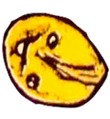Ein Bild, das Schrift, Grafiken, rot, Symbol enthält.
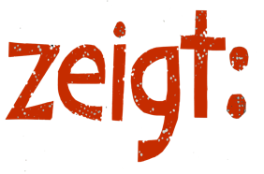Ein Bild, das Tanz, Cartoon enthält.
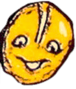Ein Bild, das Cartoon enthält.
Ein Bild, das Cartoon, Wirbellose, Kunst enthält.
Ein Bild, das Cartoon, Fiktive Gestalt enthält.



Kasperle bringt nicht nur die Brötchen zum Lachen.

Mit seinen Späßen kaspert er sich fast um Kopf und Kragen.

Ob aus diesem Schelm je ein richtiger Kasper wird**?**

**Samstag, 10. Mai 2025, 15.00 h**

Kulturraum Eulenspiegel, Dorfstraße 25, 88142 Wasserburg

Eintritt € 7,--/ 5,-- (Fam. 3 Personen)

Die

lachenden

**Ein Kasperleben in 5 Akten von Christoph Stüttgen**

Brötchen